Week 3, Dag 2 Docentenproef (Versie 20200914)

Proef 14 a of b: “Aardolie destillatie in de klas”

Let op! Er zijn twee manieren om in de klas aardolie te destilleren 14a en 14b:

14-a. Zoals hier onder uiteengezet. Dit is een gecompliceerde proef en niet elke school zal in staat zijn deze opstelling in en elkaar te zetten. De proef is niet geschikt als leerling-practicum. Bovendien is het achteraf reinigen van het glaswerk vanwege de ruwe aardolie een heidens karwei!

14-b. Dit is een uiterst simpel alternatief, dat zelfs als leerling-practicum gedaan kan worden. Zie onder proef 14-b op de website!

Hier onder wordt proef 14-a uiteen gezet

Doel van de proef:
in het klein nabootsen, wat in grote olieraffinaderijen gebeurt.

[[Bij destilleren scheid je twee of meerdere stoffen uit een mengsel door gebruik te maken van de verschillende kookpunten van de stoffen. De stoffen met het laagste kookpunt verdampen bij verhitting het snelst en deze stoffen stijgen naar de top van de destillatiekolf. In de top van de destillatiekolf wordt de verdampte stof weer gecondenseerd en afgetapt. Het resultaat is dat de verschillende stoffen uit het mengsel nu gescheiden zijn. Deze stoffen worden ingedeeld in fracties, met een nummer van rangorde. De eerste fractie ontstaat het eerst en is het fijnst, dus ook het meest brandbaar, zoals benzine. Daarna volgen grovere fracties, minder brandbaar, zoals diesel enz. enz.
Bij destillatie heb je helemaal geen chemische reacties. Je scheidt stoffen op hun kookpunt en dat is een fysisch (= natuurkundig) proces, niet chemisch. De stoffen veranderen alleen van fase, bijv. van vloeibaar naar damp en omgekeerd). Hoe hoger je in de toren komt, hoe lager de temperatuur. Onderin verdampen dus alle stoffen tot een bepaald kookpunt en op verschillende niveaus condenseren die weer. Geen chemische reacties dus.
Dan zijn er dus stoffen die op het eerste niveau condenseren en stoffen die daar nog gasvormig zijn. Die laatste zullen door stijgen tot het volgende niveau, etc, etc. ]]

► Benodigdheden:
- 50 ml aardolie
- Kooksteentjes (iets meer dan normaal)
- Destillatie opstelling (zie afbeeldingen)
- Lucifers
- Twee glazen verfnapjes

De destillatieopstelling moet kwik thermometers hebben, omdat alleen die een voldoende groot temperatuurbereik hebben.

► Waarneming 1:
Giet door de trechter de aardolie in de rondbodemkolf.
Zet de verwarming en de koeling aan.
Alle kraantjes zijn dicht.
Na een tijdje is condensatie en terugvloeien zichtbaar. De aardolie begint te koken en er komt damp van af. Beginkook temperatuur 110° C. We zien de temperatuur geleidelijk stijgen naar 200°, dan naar 250° en naar 270°.
De temperatuur bij hevel I is dan 155°C, bij de hogere hevel II 105°C en de hoogste thermometer wijst ca. 40°C aan.
De teruggevloeide vloeistof wordt steeds doorzichtiger en dus helderder.

► Conclusie 1:
Er moet dus een steeds zuiverder product ontstaan.

► Waarneming 2:
We doen nu wat oorspronkelijke (ongedestilleerde) aardolie in het ene verfnapje en wat van het eindproduct (eerste fractie) in het andere. Met een brandende lucifer testen we de brandbaarheid.

De ruwe aardolie kunnen we met een lucifer niet aansteken. De eerste fractie wel. Die brandt uitstekend. Dit is benzine. Deze fractie kookte bij de laagste temperatuur. (tussen 25°C en 200°C.)

De volgende fractie is Diesel of huisbrandolie, bij 200°C tot 370°C.

De laatste fractie zou smeerolie zijn, met een kooktemperatuur van ongeveer 370/+.°C

Wat als residu (=rest)in de rondbodemkolf achterblijft is vergelijkbaar met bitumen. Dat is een grondstof voor asfalt waar straten mee geplaveid worden

► Conclusie 2:
Dit is te vergelijken met wat we bij de destillatie van wijn ook al zagen: de eerste fractie is zeer brandbaar, maar de oorspronkelijke uitgangsvloeistof niet. Dus is het bestanddeel met een hoge vluchtigheid en met een laag kookpunt overgedestilleerd en in zeer zuivere vorm opgevangen. Vandaar dat die zeer brandbaar is.

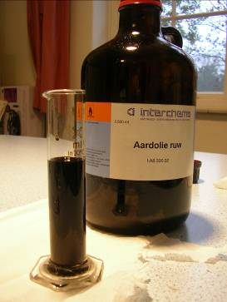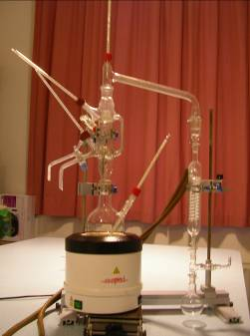
Links: Ruwe aardolie. Rechts: totale proefopstelling

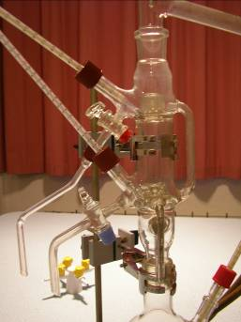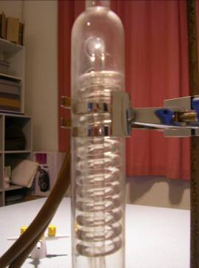
Links: bovenste deel van de totale destilleeropstelling. Rechts: de koeling

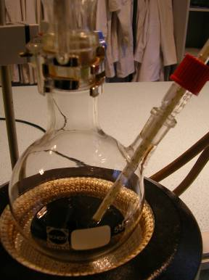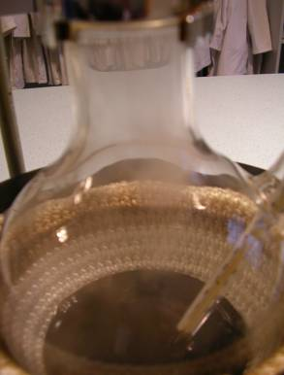
Links: de olie wordt verhit. Rechts: de damp condenseert op het nog koude glas

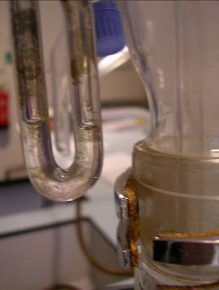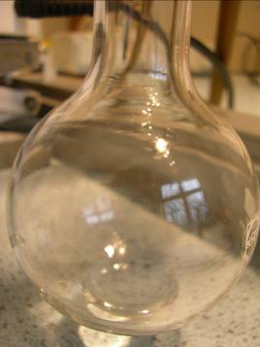
Links: de veel helderdere vloeistof is al bij de eerste hevel aangekomen. Rechts: in de opvangkolf aan het eind van de opstelling druppelt het destillaat neer: volkomen helder!

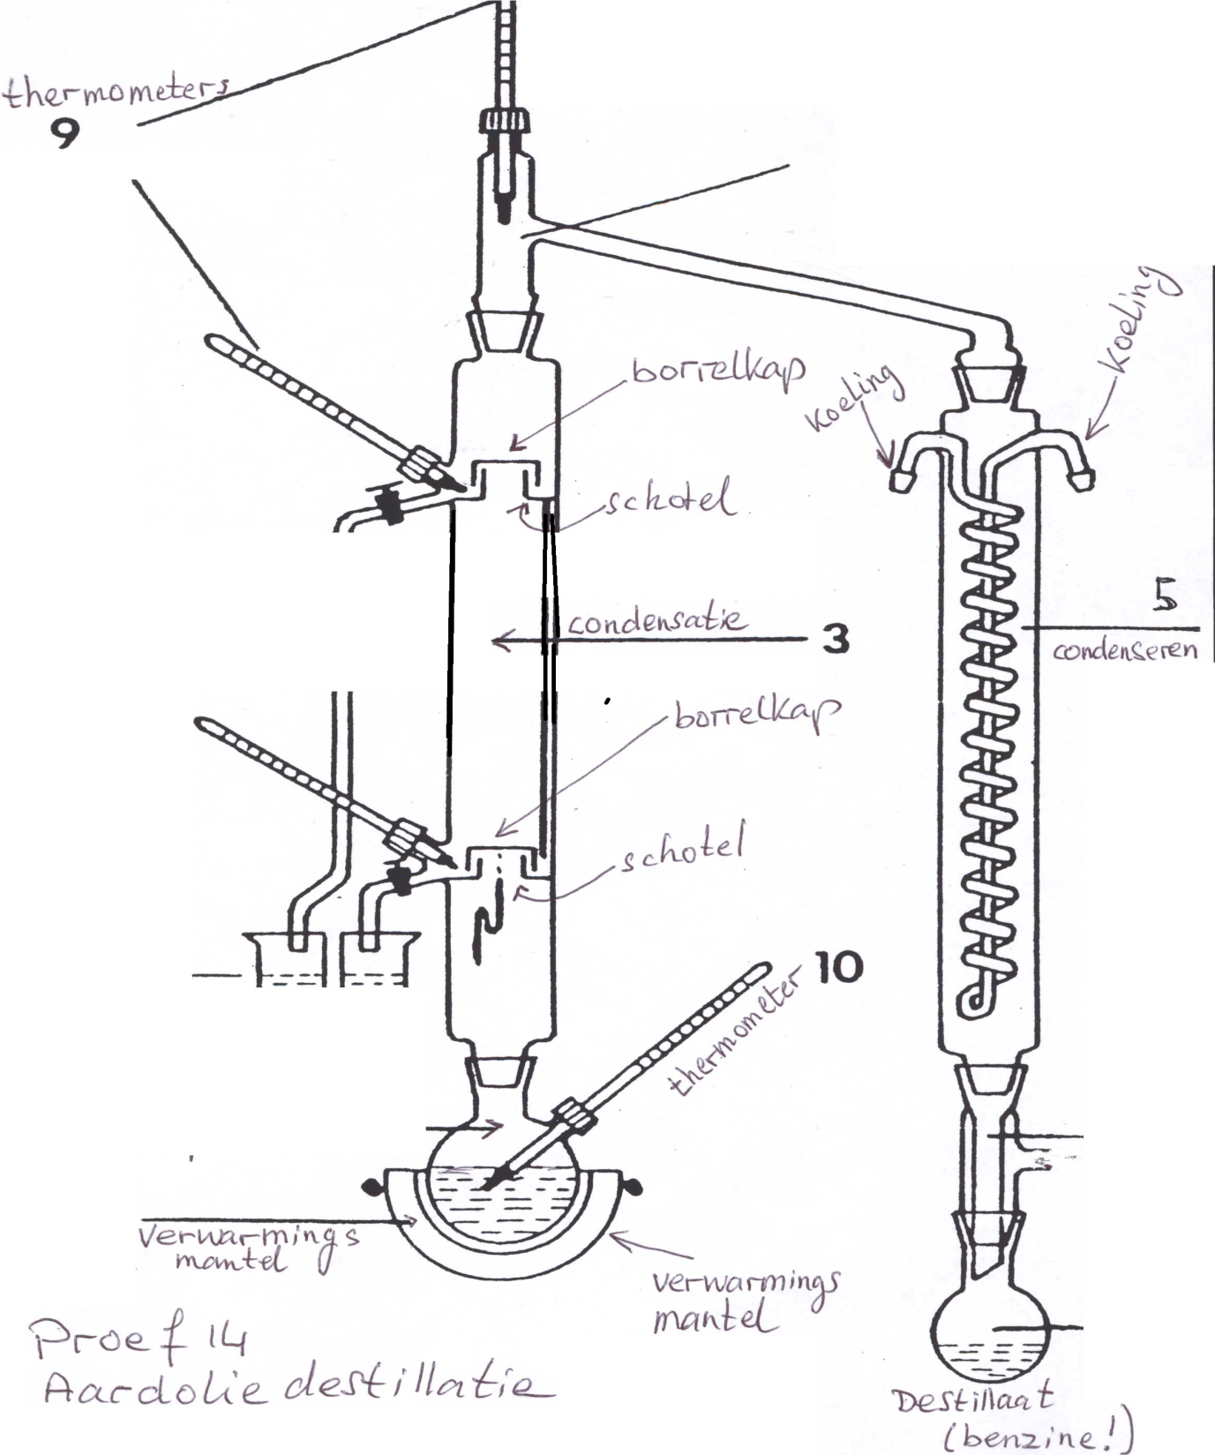
o-o-o-o-o

